克拉玛依市诚锦管道工程有限公司“3·30”中毒窒息事故调查报告
来源：克拉玛依市人民政府 克拉玛依市·事故调查(JSON)
原文链接：http://www.klmy.gov.cn/klmys/c100179/202107/2d1186bb42fb4c8db3284bf77b659329.shtml
发布时间：2021-07-06 抓取时间：2026-10-16 正文含图，已嵌入原图

• 索引号：
• 有效性：
• 发文机关：
• 文号：
• 成文日期：
• 发布日期：
• 关键字：
克拉玛依市诚锦管道工程有限公司“3·30”中毒窒息事故调查报告
2021-07-06市应急管理局
字号： 大 中 小
分享到：
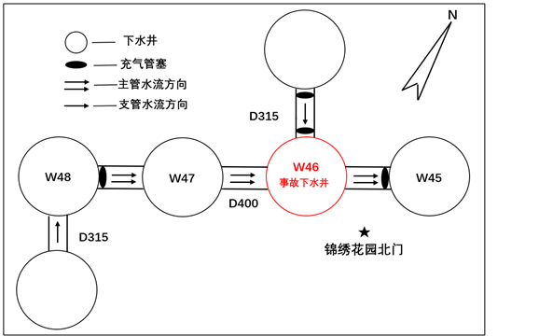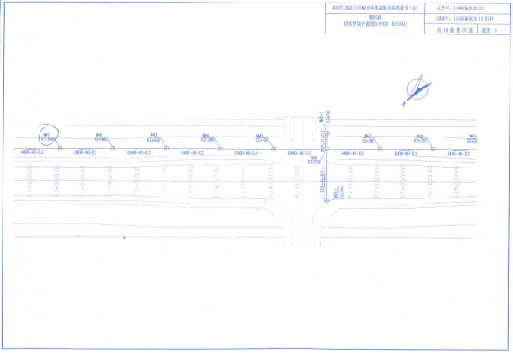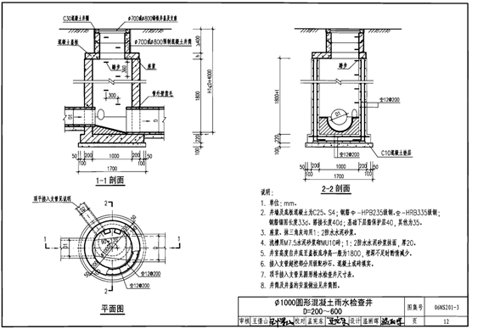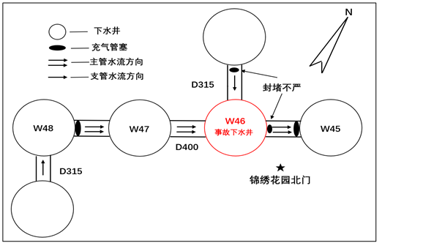
相关链接：
扫一扫在手机打开当前页
【返回顶部】 【打印本页】 【关闭本页】

